<省人力资源市场数据采集系统 >

数据库设计说明书

版本 <1.0>

修订历史记录

|  |  |  |  |
| --- | --- | --- | --- |
| **日期** | **版本** | **说明** | **作者** |
| 10/12/2015 | <0.1> |  | BITSS |
|  | <0.1> |  | BITSS |
|  | <1.0> |  | BITSS |
|  | <1.0> |  | BITSS |

目录

1. 简介 5

1.1 目的 5

1.2 范围 5

1.3 定义、首字母缩写词和缩略语 5

1.4 参考资料 5

1.5 概述 5

2. 整体说明 5

2.1 产品总体效果 5

2.2 产品功能 5

2.3 用户特征 5

2.4 约束 6

3. 具体需求 6

3.1 功能 6

3.1.1 用户登录模块 6

3.1.2 人力资源市场用户模块 8

3.1.3 市级用户模块 9

3.1.4 省级用户模块 14

3.1.5 系统管理员模块 19

3.2 可靠性 20

3.2.1 准确性 21

3.2.2 系统用户安全认证 21

3.2.3 用户权限控制 21

3.2.4 日志安全 21

3.2.5 数据备份与恢复 21

3.3 性能 21

3.3.1 时间特性 21

3.3.2 适用性 21

3.4 扩展性要求 21

3.5 运行环境规定 22

3.6 设计约束 23

3.6.1 人力资源市场用户信息 23

3.6.2 人力资源用户上报报表格式及数据要求 23

3.7 联机用户文档和帮助系统需求 23

3.8 购买的构件 23

3.9 接口 23

3.9.1 用户界面 24

3.9.2 硬件接口 24

3.9.3 软件接口 24

3.9.4 通信接口 24

3.10 许可需求 24

3.11 法律、版权及其他声明 24

3.12 适用的标准 24

4. 支持信息 24

数据库设计说明书

# 简介

## 目的

本文档是省人力资源市场数据采集系统项目的需求分析说明书。本文档主要记录和详细分析了项目业务需求，详细分析了系统的功能需求和非功能需求。本文档的编写目的主要是为了青海省人力资源市场数据采集系统项目的升级改造提供依据，同时便于开发人员与客户沟通交流。

## 范围

本文档适用于省人力资源市场数据采集系统项目，用于开发人员与客户沟通交流依据以及开发的指导。

## 定义、首字母缩写词和缩略语

SRS:软件需求规格说明书。

监测点用户：人力资源市场用户。

市用户：市就业管理部门。

省用户：省就业管理部门。

假删除：信息仍在，但处于失效状态。

## 参考资料

《供求总体情况表》

《各产业劳动力需求情况表》

《行业需求情况表》

《用人单位需求情况表》

《各类职业供求情况表》

《求职人员构成情况表》

《招聘、应聘条件情况表》

## 概述

本文档阐述了省人力资源市场数据采集系统的功能性以及非功能性需求，按照面向对象的分析方法进行分析。

# 项目背景描述

## 运行环境

|  |  |  |
| --- | --- | --- |
| 编号 | **名称** | **运行环境** |
| **1** | 应用服务器 |  |
| **2** | Web服务器 | Tomcat 6.0.26 |
| **3** | 数据库 |  |
| **4** | 数据存储 |  |
| **5** | 并行计算平台 |  |
| **6** | 客户端 | IE8及以上浏览器，Firefox, Google chrome |

## 设计和实现上的约束

|  |  |  |
| --- | --- | --- |
| 限制因素 | 限制说明 | 备注 |
| 必须采用的技术、工具、编程语言、数据库等 | B/S混合结构，数据库采用mysql数据库。其他无特殊限制 |  |
| 不能使用的技术、工具、编程语言、数据库等 | 无特殊限制 |  |
| 企业策略、政策法规、业界标准 | 必须遵守中国人民共和国的相关法律法规， |  |
| 硬件限制 | 无特殊限制 |  |
| 性能限制 | 无特殊限制 |  |

## 假定和依赖

* 假设因素

表格 2‑3假设因素

|  |  |  |
| --- | --- | --- |
| 编号 | 假设 | 备注 |
| 1 | 客户端操作系统IE8.0以上或firefox3.0以上版本 |  |
| 2 | 对现有业务、功能描述与实际情况基本相符合，对需求的变更不影响系统框架大的调整。 |  |

* 依赖因素

表格 2‑4依赖因素

|  |  |  |  |
| --- | --- | --- | --- |
| 编号 | 依赖 | 依赖说明 | 备注 |
| 1 | Mysql | 业务数据存储在mysql数据库中 |  |
| 2 | Tomcat | 系统Web发布通过tomcat实现 |  |

# 数据库物理模型

## 整体设计

设计说明：本系统由User(用户表)。。。。。。。共10张表组成（中英文对照）

系统整个的物理模型如下图所示：

//ER图放这

## 局部ER图

//一个表对应一个图，要有实体和属性，如果关系也有表的话，把该关系相连的几个实体画上

例如

公告信息：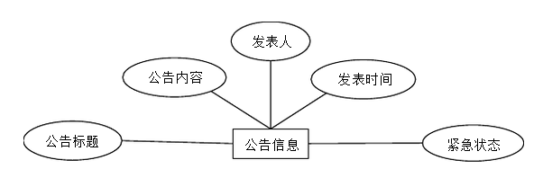

提出人ER图：

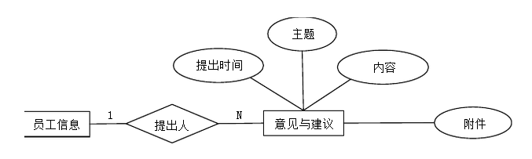

# 数据字典

## User表

|  |  |  |  |  |  |  |  |
| --- | --- | --- | --- | --- | --- | --- | --- |
| 字段名 | **字段含义** | **数据类型** | **长度** | **范围** | **约束** | **非空** | **备注** |
|  |  |  |  |  | PK | NULL |  |
|  |  |  |  |  | FK | NOT NULL |  |
|  |  |  |  |  |  |  |  |
|  |  |  |  |  |  |  |  |
|  |  |  |  |  |  |  |  |

# 触发器和存储过程设计

## 存储器1

//功能描述

## 存储器2

//功能描述

# 安全保密设计

//日志记录,丢失备份，SQL防注入…..

## 设计点1

## 设计点2